2. Здоровьесберегающие технологии в школе и дома.
Уважаемые родители, мы живём в XXI веке, который уже окрестили веком максимальных скоростей и науки. Новый век, технический и научный прогресс требуют от любого человека колоссальных нагрузок и усилий. Как с этим можно справиться? Только при помощи ежедневной и постоянной работы над собой. С такими интеллектуальными нагрузками, которая предлагает сегодня современное образование, может справиться только постоянная физическая работа тела, другими словами – абсолютно здоровый ученик. Поэтому сегодня мы поговорим о здоровье вообще и о здоровье школьников в частности, о том, как помочь нашим детям сохранить и укрепить здоровье.
Что такое «Здоровье»?
Самое популярное определение, данное Всемирной организацией Здравоохранения:
«Здоровье – это состояние полного физического, психического и социального благополучия, а не просто отсутствие болезней или физических дефектов».
Важным во всех этих и других определениях здоровья считается отношение к нему как к динамическому процессу, что допускает возможность целенаправленно управлять им.
Основываясь на определениях Всемирной организации здравоохранения, выделяют следующие компоненты здоровья:
- Здоровье физическое – это состояние, при котором у человека имеет место быть гармония физиологических процессов и максимальная адаптация к различным факторам внешней среды.
- Здоровье психическое – это способности человека адекватно реагировать на внешние и внутренние раздражители, умение уравновесить себя с окружающей средой.
- Здоровье социальное – мера социальной активности, деятельностного отношения человека к миру.
- Здоровье нравственное – это комплекс характеристик мотивационной и информационной сферы личности, основу которого определяет система нравственных ценностей.
Факторы влияющие на здоровье:
- Окружающая среда (20%)
- Наследственность (20%)
- Медицина и здравоохранение (10%)
- Образ жизни (50%)

Усугубляют состояние учащихся в процессе обучения следующие негативные факторы здоровья:
- малоподвижный образ учащихся;
- перегрузка учебного процесса многими дисциплинами;
- стрессовые воздействия во время обучения;
- несбалансированное питание;
- отсутствие здорового образа жизни во многих семьях;
- несоблюдение режима дня;
- несоблюдение гигиенических требований.
Задачи здоровьесбережения
- создание адекватных условий для развития, обучения, оздоровления детей
- сохранение здоровья детей и повышение двигательной активности и умственной работоспособности
- создание положительного эмоционального настроя и снятие психоэмоционального напряжения.
Вырастить здорового ребёнка – это самая главная задача для родителей и педагогов школы. Для эффективного решения данной задачи в школе используются здоровьесберегающие технологии.
Что же это такое? Это система мер, включающая взаимосвязь и взаимодействия всех факторов образовательной среды, направленных на сохранение здоровья ребенка на всех этапах его обучения и развития. Другими словами, это все формы, средства и методы, используемые в образовательном учреждении, для укрепления и сохранения здоровья.
ФОРМЫ ОРГАНИЗАЦИИ ЗДОРОВЬЕСБЕРЕГАЮЩЕЙ РАБОТЫ
В ШКОЛЕ
- Ежедневная утренняя зарядка перед первым уроком в 1-11 классах

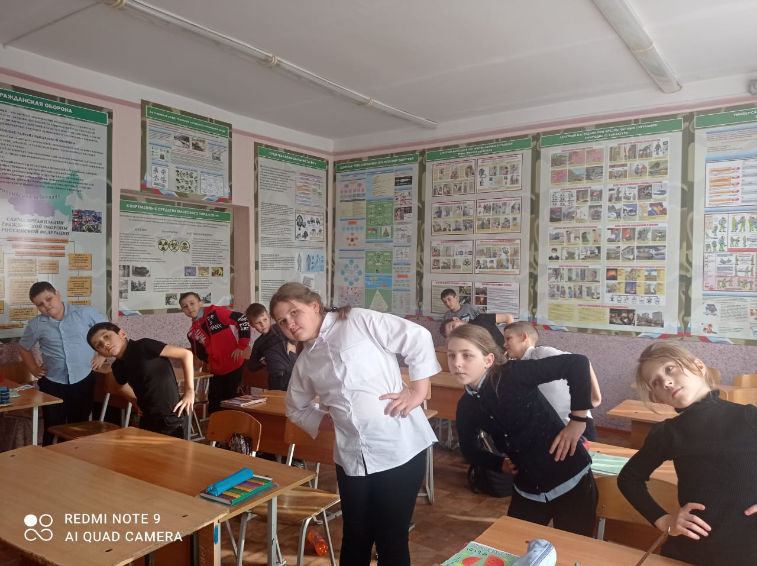
- Физминутки во время уроков (подвижная, пальчиковая, зрительная)
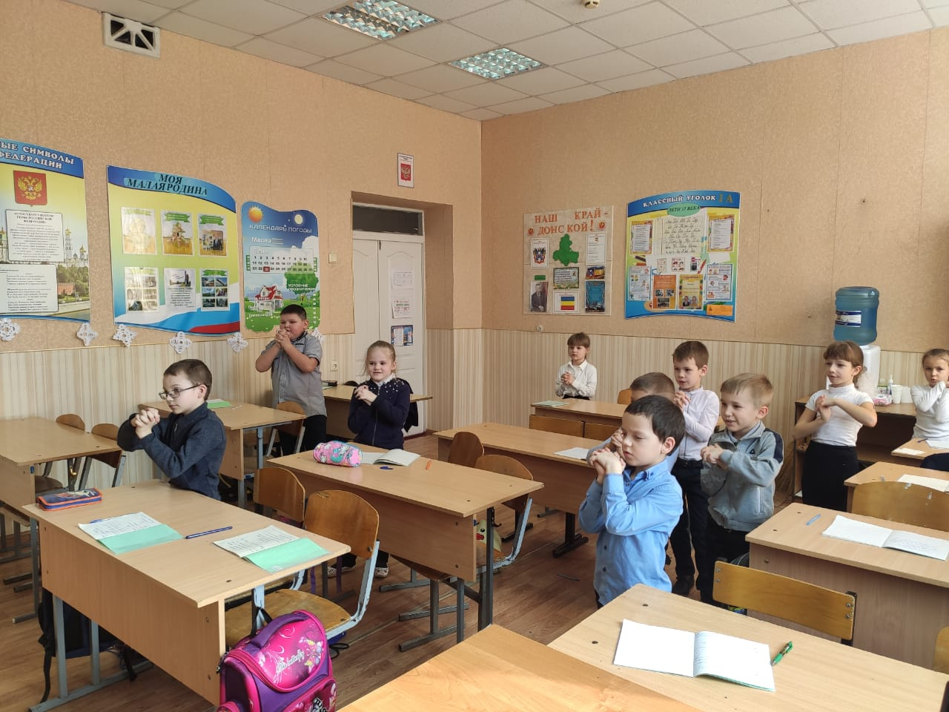
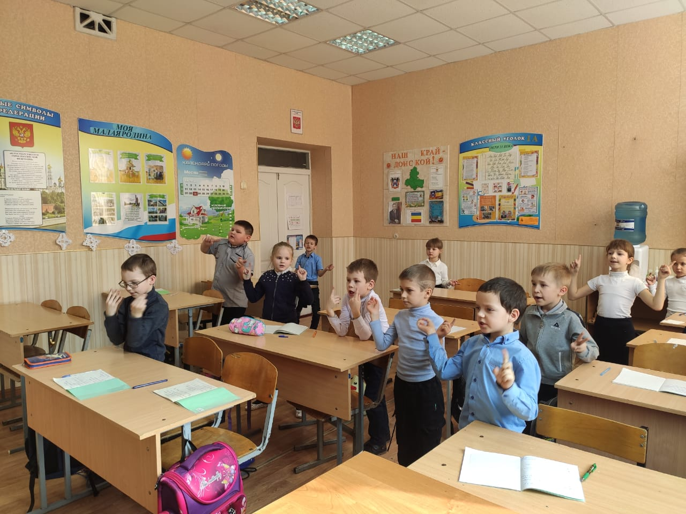
- Уроки физической культуры
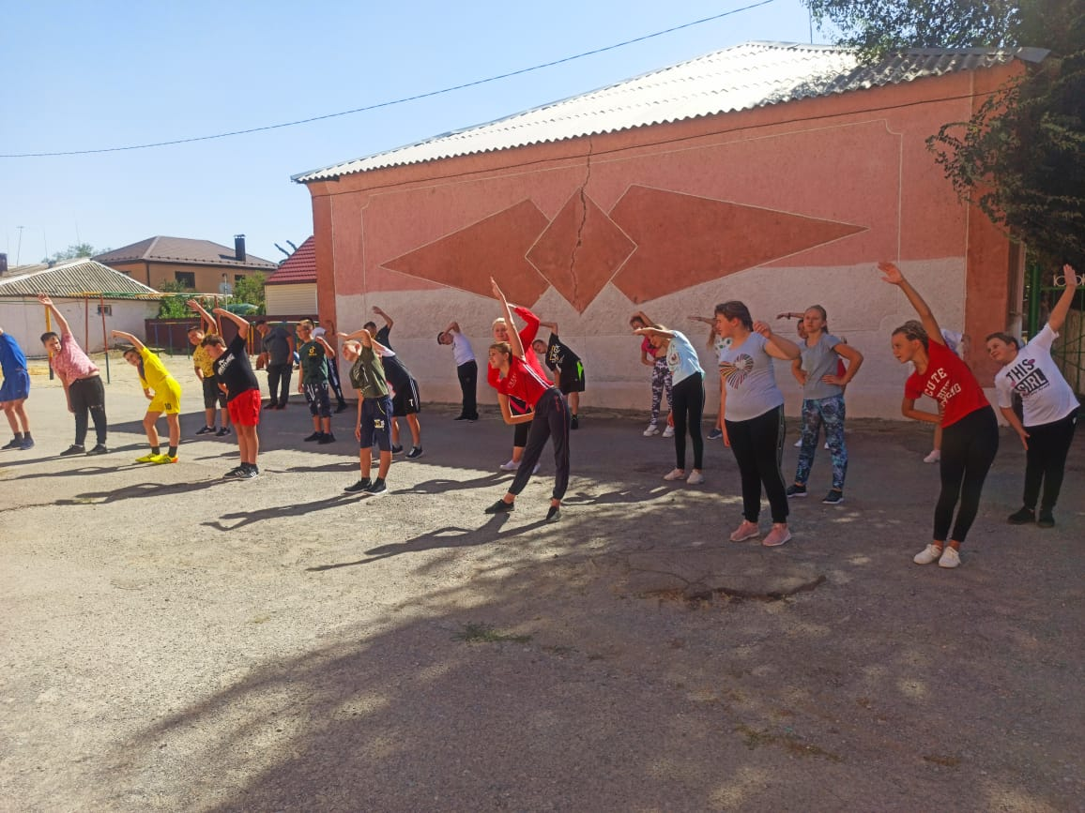
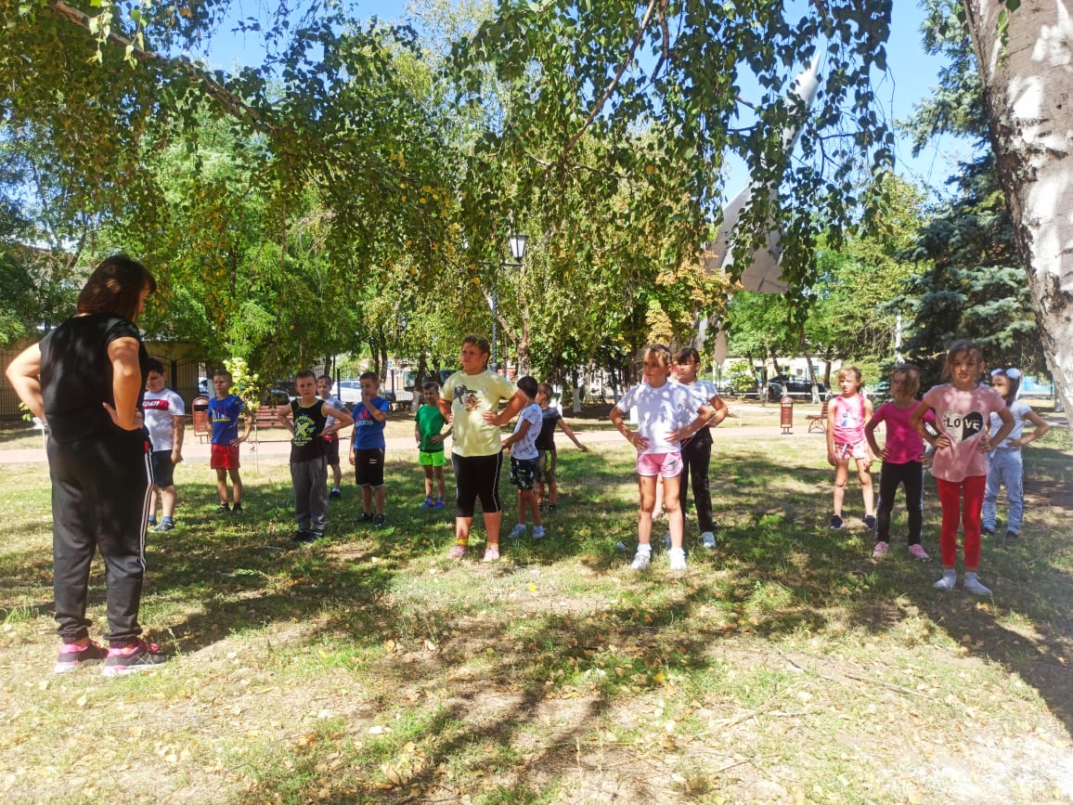
- Музыкальное воздействие на уроках музыки. В рамках уроков через прослушивание классической музыки, для снятия напряжения, повышения эмоционального настроя.
- Школьные спортивные и воспитательные мероприятия направленные на привитие навыков здорового образа жизни.

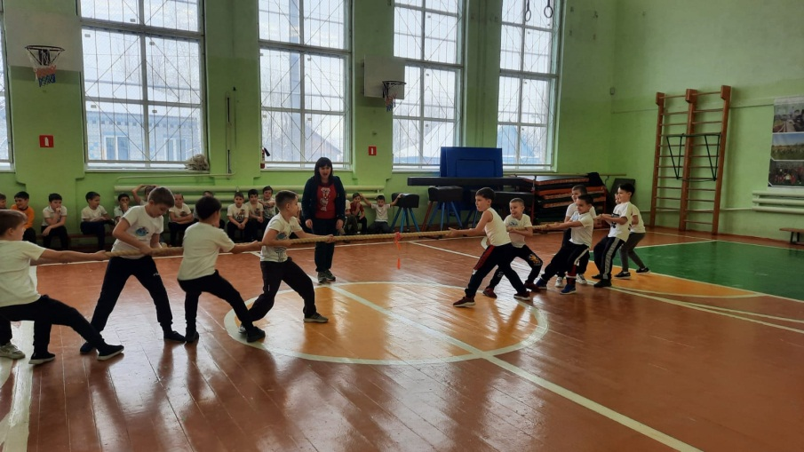
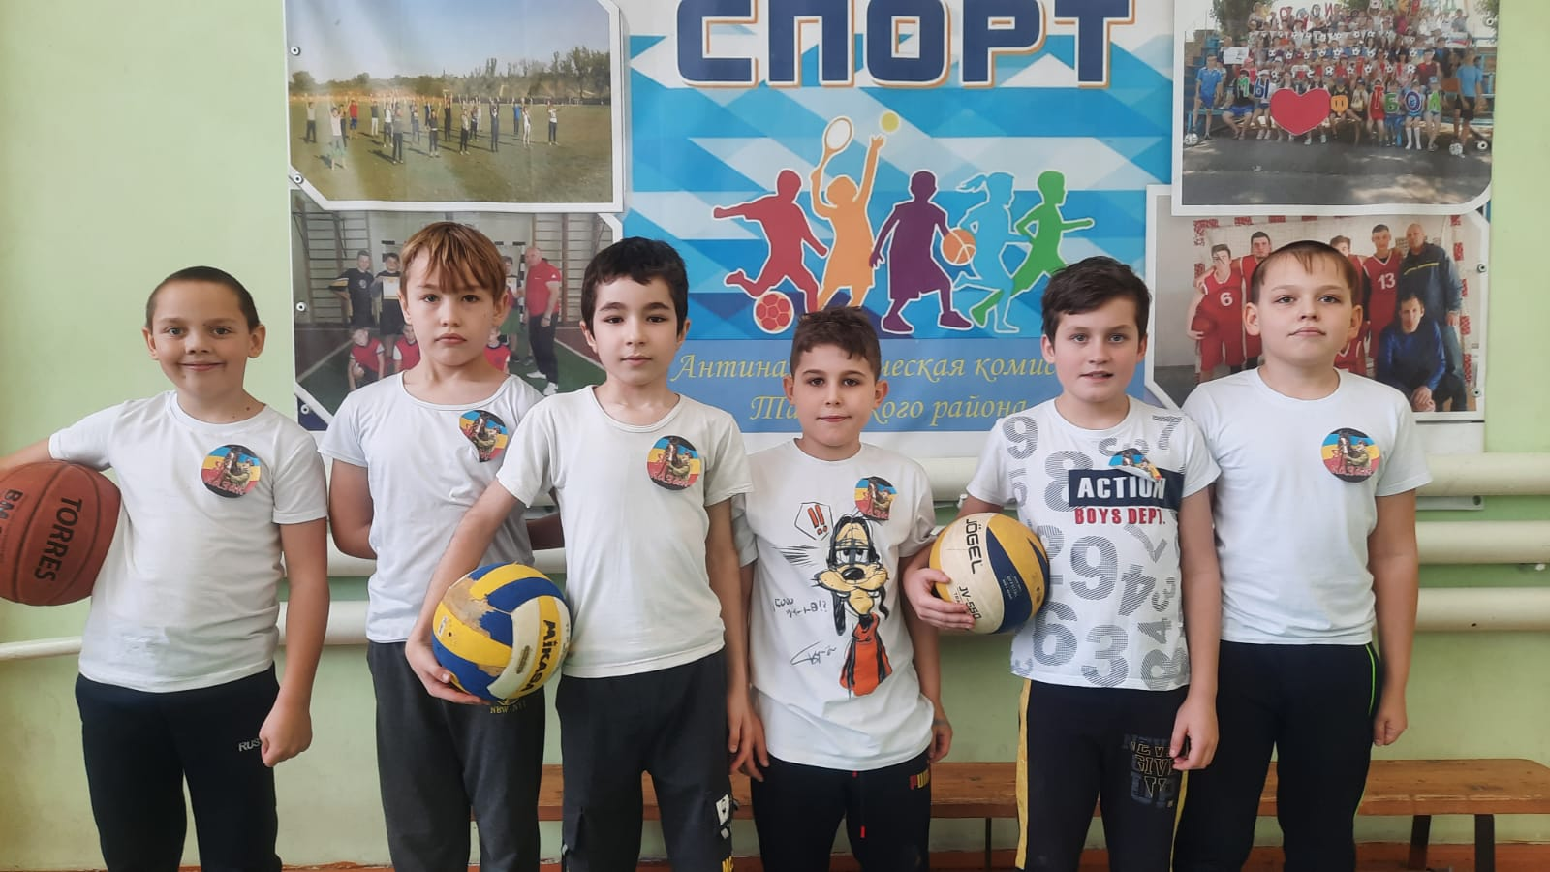
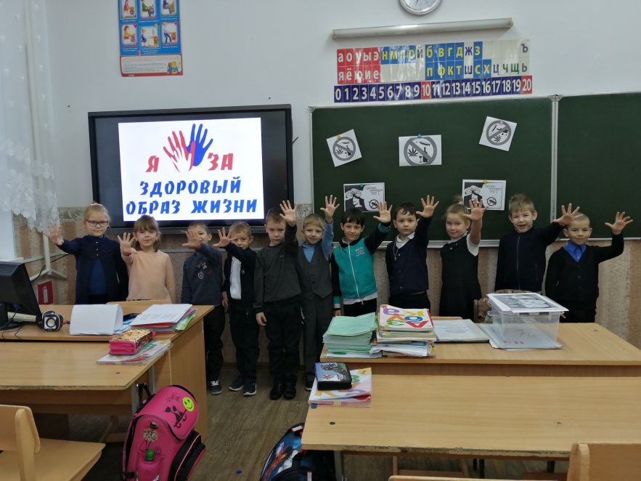
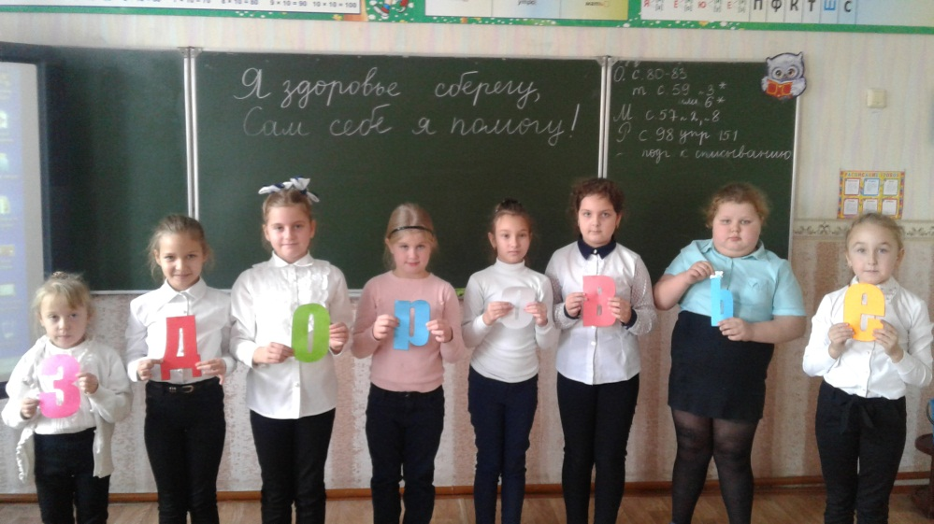
- Кружковая деятельность. С 01.09.2021года в школе реализуются программы по 4 кружкам физкультурно-спортивного направления: Волейбол, Баскетбол, Теннис, Меткий стрелок.
- Оздоровительная работа:
- в пришкольном лагере «Солнышко»
- в загородных лагерях и санаториях Ростовской области, Азовском побережье, Черноморском побережье

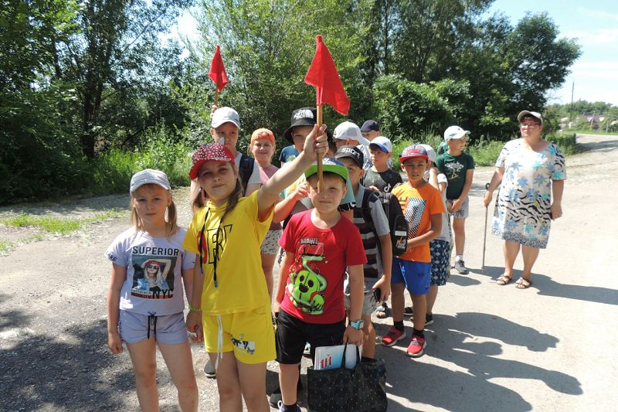
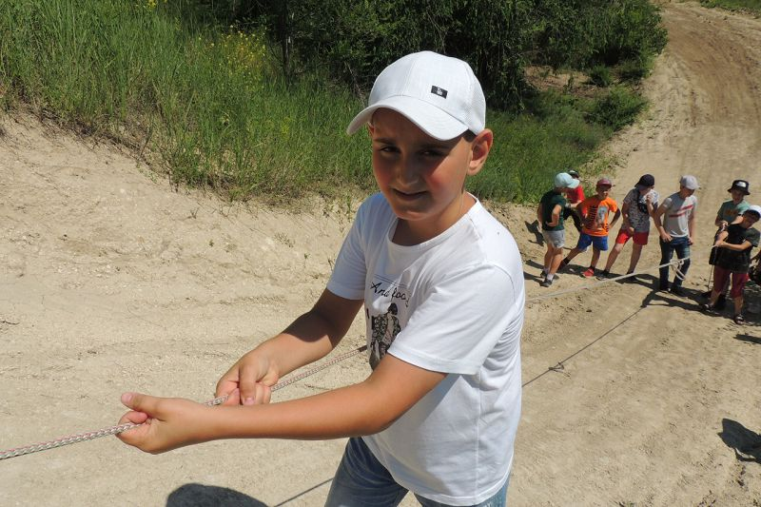
- Организация питания обучающихся
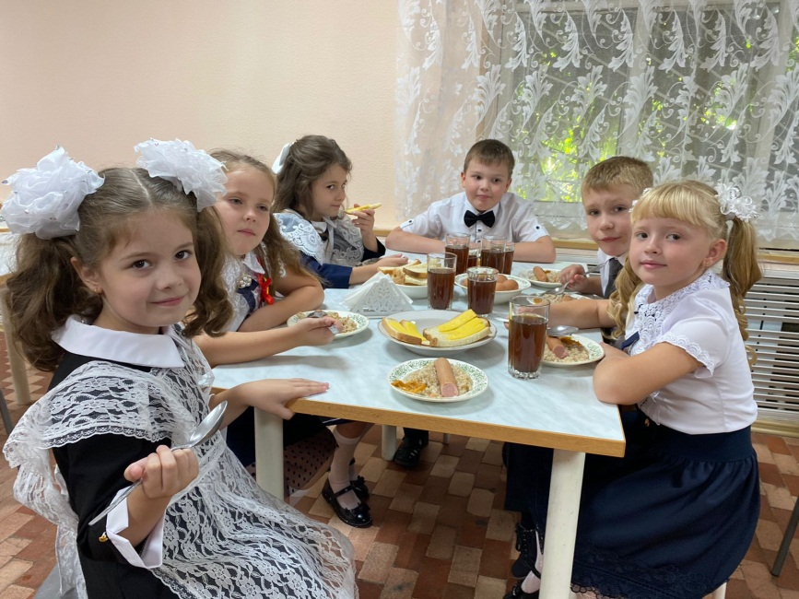
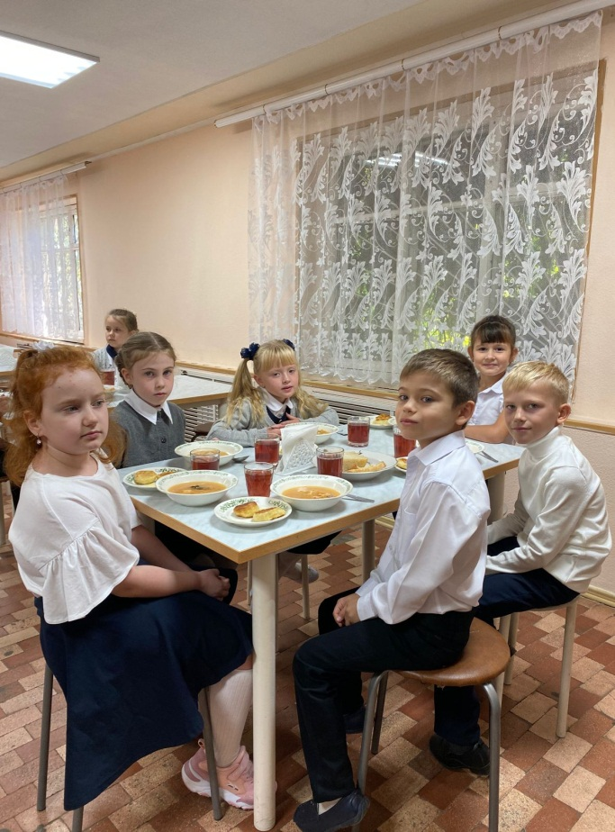
- Психологические тренинги.
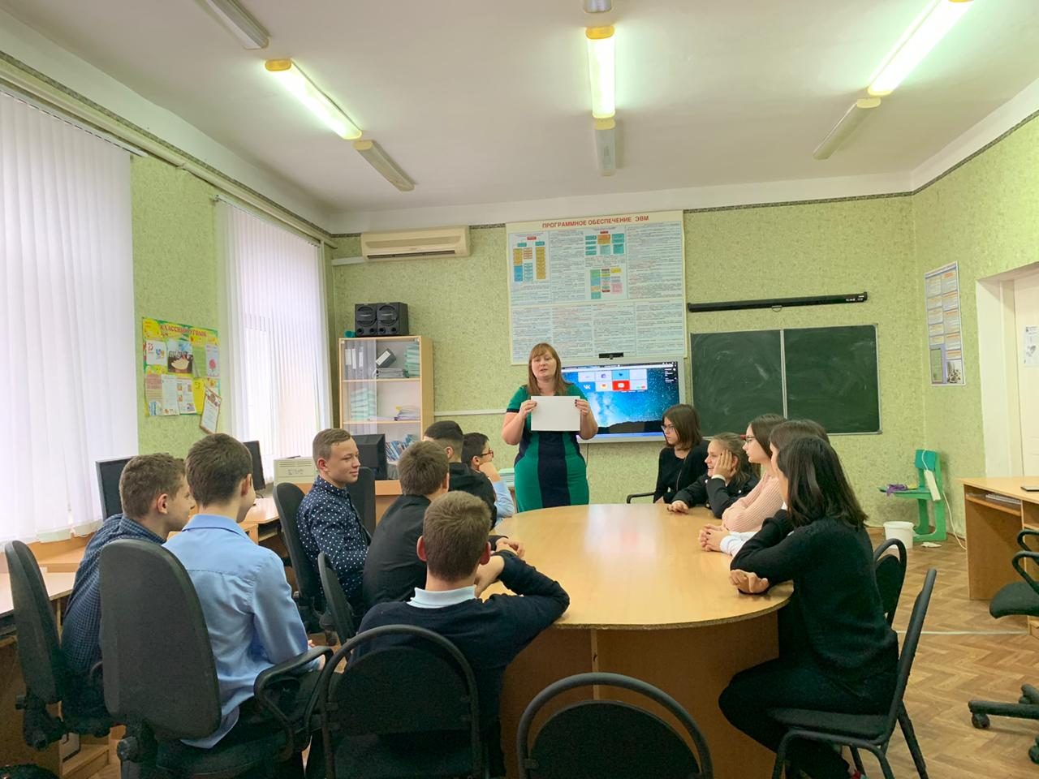
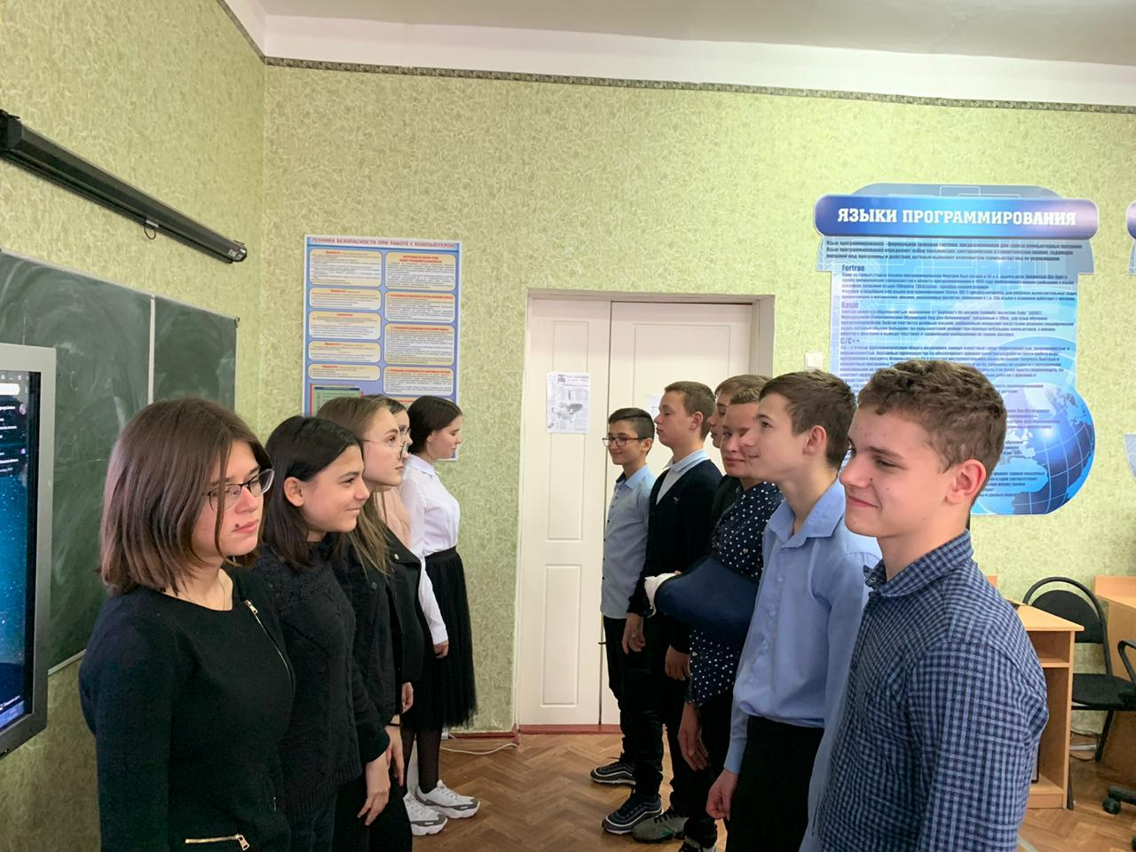
- Доврачебная диагностика обучающихся с помощью аппаратно-программного комплекса «АРМИС».
Оздоровительные методики восстановления школьников в домашних условиях.
Здоровье Вашего ребенка является важнейшей ценностью и наша общая задача – сохранить и укрепить его.
ПОМНИТЕ: пример родителей является определяющим при формировании привычек и образа жизни ребенка.
Растущий организм ребенка нуждается в особой заботе, поэтому детям необходимо соблюдать режим труда и отдыха.
Приучите Вашего ребенка самого заботиться о своем здоровье: выполнять гигиенические процедуры, проветривать помещение и т.д.
Контролируйте досуг вашего ребенка: просмотр телепередач, встречи с друзьями, прогулки на свежем воздухе.
Традиции здорового питания в семье – залог сохранения здоровья ребенка.
В формировании ответственного отношения ребенка к своему здоровью используйте пример авторитетных для него людей: известных актеров, музыкантов, спортсменов.

